全国「和食」連絡会議 第７回交流会
「１２０４和食セッション」～次代に繋ぐ和食の集い～ 参加申込書

令和３年１２月４日（土）１３:３０開始
お申し込み ：以下アドレスへのメールに添付、またはファックスにて。
E-mail:info@washokujapan.jp FAX：03-5817-4916
お問い合わせ：上記アドレスへのメール、または以下電話番号まで。
03-5817-4915（平日8:15-17:00）和食文化国民会議事務局宛
お申込期限：令和３年１１月２６日（金）17:00
参加者 ：

一社）和食文化国民会議会員の場合 会員名：

参加の方法：１．会場参加
（どちらか）
２・インターネットによる参加

ご連絡先（Ｅメール）：
（電話）：
（Ｆａｘ）：
連絡欄：
※氏名、参加の方法（１．会場、２．インターネット配信）、連絡先（携帯電話、メールアドレス、
Ｆａｘ番号）を記入し、上記方法でお申し込みください。参加者１名様ごとにお申し込みください。
※１．会場参加は、定員100名に達しましたら受付を終了させていただきます。当日はマスクの着用を
お願いします。また、発熱等体調不良の方は入場をご遠慮いただきます。なお、開催にあたりましては、
開催時点での東京都のガイドラインを遵守して開催させていただきます。
※２．インターネット配信参加の場合はメールアドレスが必須です。Ｚｏｏｍウェビナーでの開催となり
ます。開催が近づきましたら、視聴のためのＵＲＬをいただいたメールアドレスにご連絡いたします。
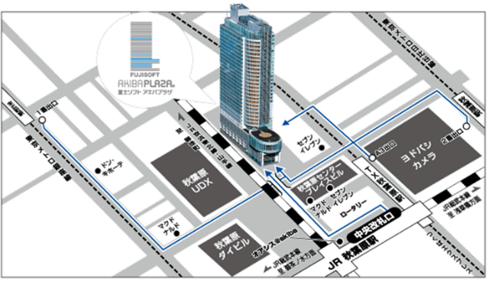 会場周辺図

